JOBSHEET PRAKTIKUM BLOKING LARAVEL
Topik : Blade Template Lanjutan & Controller — Tema: Perpustakaan Digital
Hari : Keempat

1. Identitas Jobsheet

Komponen | Keterangan
Nama Sekolah | : SMK PRESTASI PRIMA
Mata Pelajaran | : BLOKING PPLG
Judul Praktikum | : Blade Template Lanjutan & Controller
Nama Guru Praktik | : Ilham Ramadan
Nama Siswa | : Azzam Mughni Al Ghifari
Tanggal Praktikum | : 30/09/2026

2. Tujuan Praktikum
Setelah melakukan praktikum ini, peserta didik diharapkan mampu:
- Membuat Controller Resource di Laravel.
- Mengelola data melalui controller (bukan route langsung).
- Menggunakan layout master dan Blade section (@extends, @yield, @section).
- Menerapkan validasi input pada form tambah/ubah data.
- Membuat tampilan CRUD lengkap yang rapi dan efisien.

3. Dasar Teori / Landasan Teori
Laravel mendukung konsep Controller Resource, yaitu controller yang otomatis berisi fungsi CRUD standar (index, create, store, edit, update, destroy).
Dengan memisahkan logika ke controller, kode jadi lebih terstruktur dan mudah dikembangkan.
Blade Template juga mendukung:
- @extends → mewarisi layout utama
- @yield dan @section → menempatkan konten halaman
- @include → menyisipkan komponen kecil seperti navbar/footer
Form Request Validation digunakan untuk memeriksa input pengguna sebelum disimpan ke database.

4. Alat dan Bahan

No | Alat / Bahan | Keterangan
1 | Laptop / PC | Spesifikasi minimal Core i3, RAM 4GB
2 | PHP 8.x, Composer | Diperlukan untuk instalasi Laravel
3 | Editor (VS Code) | Untuk menulis kode
4 | Browser | Chrome/Firefox untuk pengujian
5 | Laragon/XAMPP | Server lokal
6 | Modul / Jobsheet Python | Panduan praktikum
7 | Internet (optional) | Untuk dokumentasi & referensi

5. Keselamatan Kerja
- Pastikan server Laravel dan MySQL aktif.
- Jangan hapus file migration atau model sebelumnya.
- Simpan file sebelum menjalankan artisan command.
- Perhatikan penulisan huruf besar-kecil di nama file controller & view.

6. Langkah Kerja (Praktikum)
- Persiapan
- Gunakan proyek Laravel Perpustakaan Digital yang sudah dibuat di hari sebelumnya.
- Pastikan file dan struktur folder masih seperti terakhir di Hari ke-2, terutama:
- app/Models/Book.php (model sudah ada)
- database/migrations/create_books_table.php
- resources/views/layouts/app.blade.php
- resources/views/books.blade.php

- Lakukan sedikit penyesuaian layout agar semua halaman saling terhubung:
Buka file resources/views/layouts/app.blade.php, ubah bagian <nav> menjadi seperti ini:
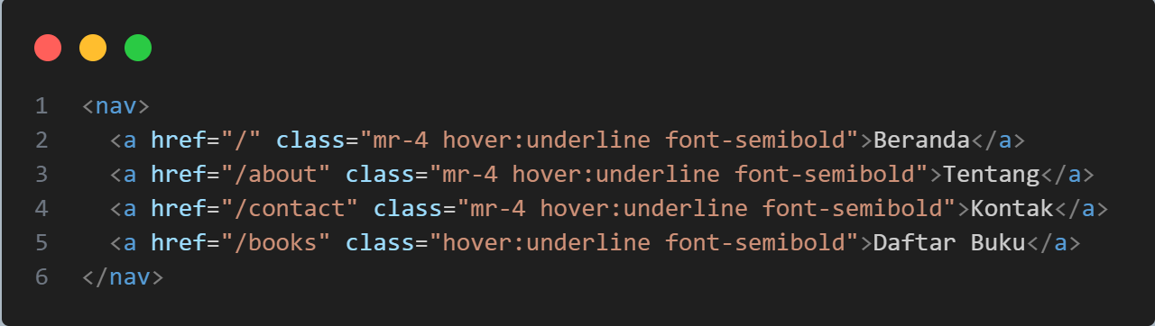

- Membuat Controller Resource
Jalankan perintah untuk membuat controller resource di terminal

- Menyiapkan Route Resource
Buka file routes/web.php dan ubah semua route CRUD sebelumnya menjadi satu baris:
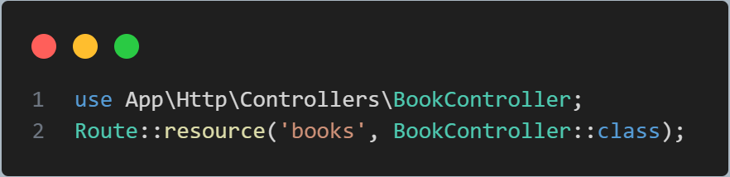
Sehingga, isi file routes/web.php secara lengkap seperti ini:
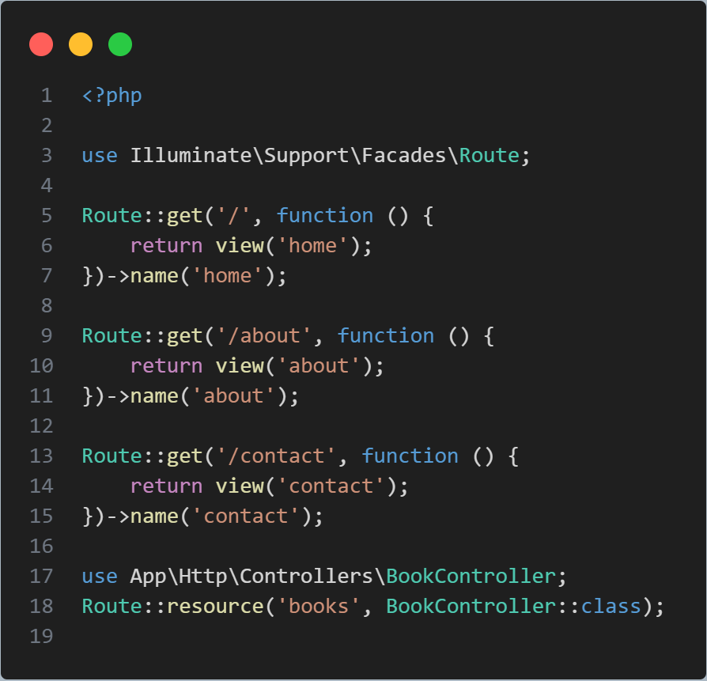

- Isi Fungsi CRUD di Controller
Buka BookController.php dan ubah isinya seperti ini:
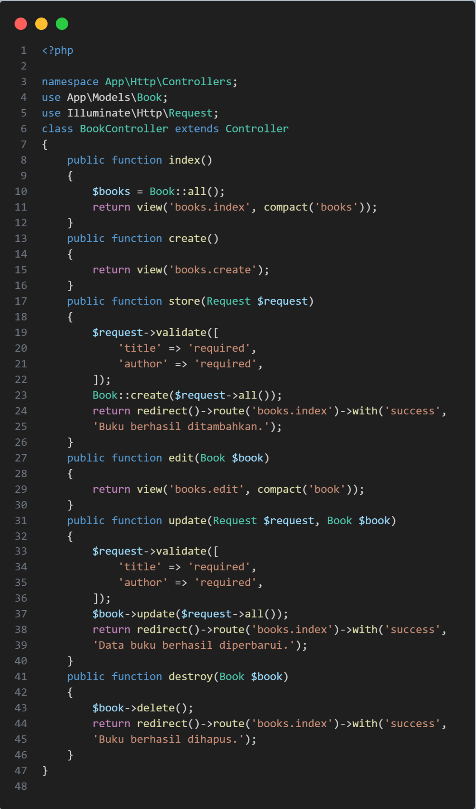

- Menyiapkan Struktur Folder View
Buat folder baru di resources/views/books/
Isi dengan file berikut:
- index.blade.php
- create.blade.php
- edit.blade.php

Pastikan struktur folder akhir seperti ini:
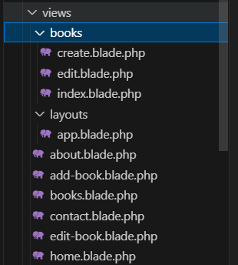

- Halaman Daftar Buku (index.blade.php)
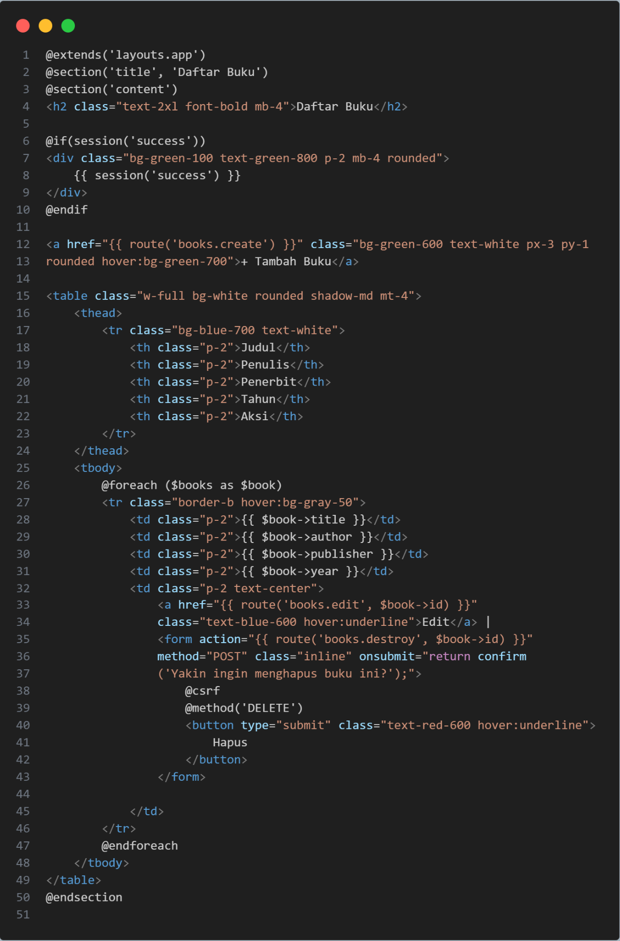

- Halaman Tambah Buku (create.blade.php)
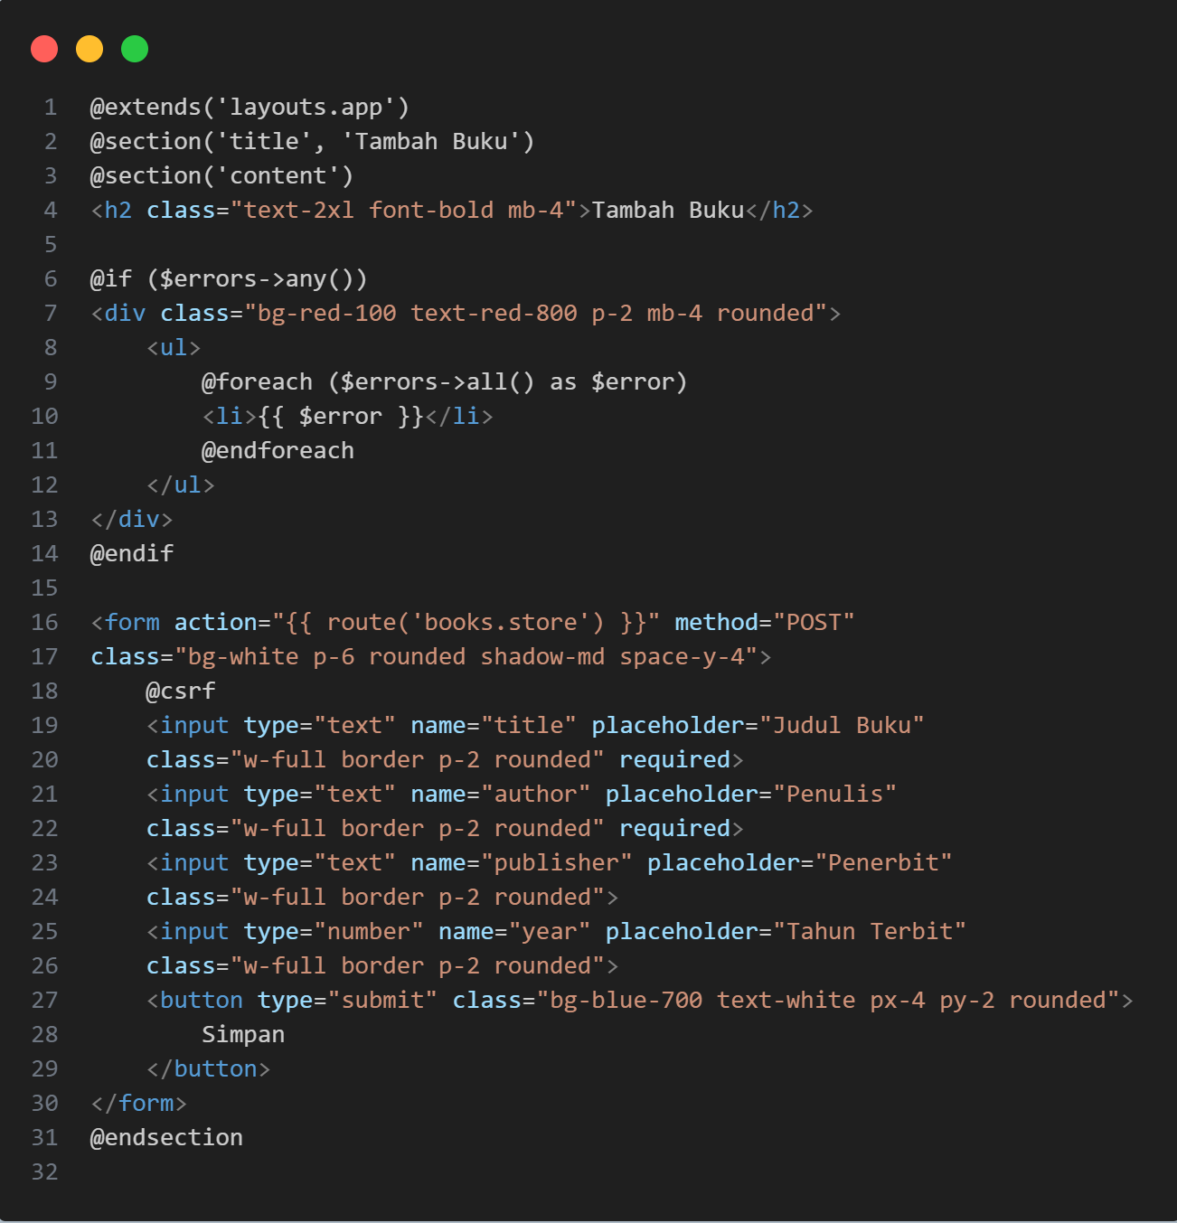

- Halaman Edit Buku (edit.blade.php)
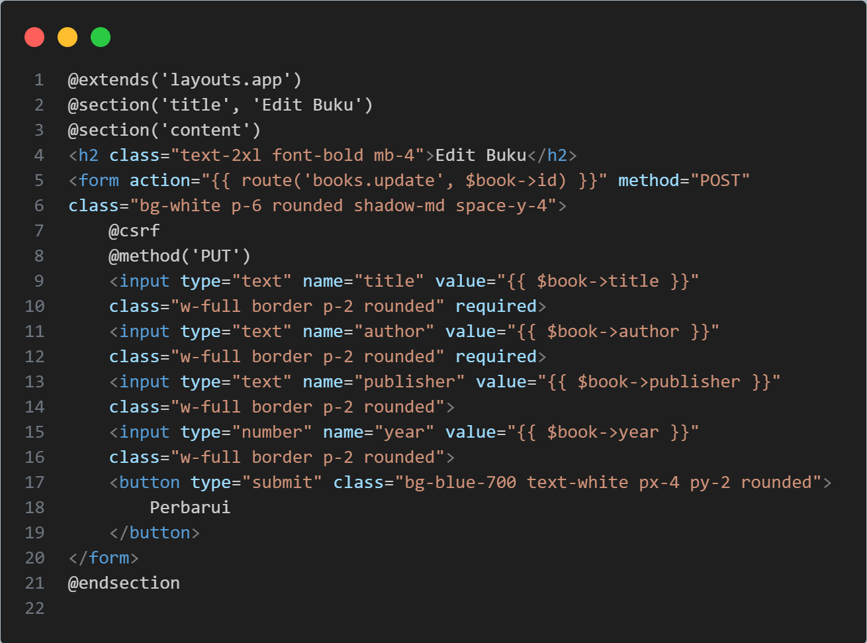

- Pengujian
Jalankan server
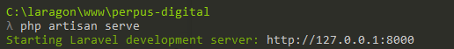

Lakukan pengujian melalui browser dan tombol form:
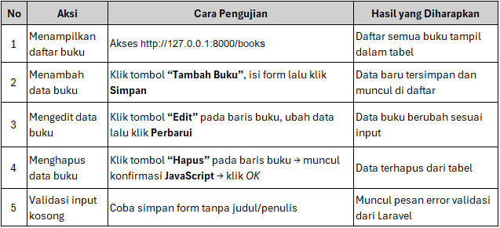

7. Data Hasil Percobaan
- BookController.php
Deskripsi: Controller CRUD penuh
Screenshot output:
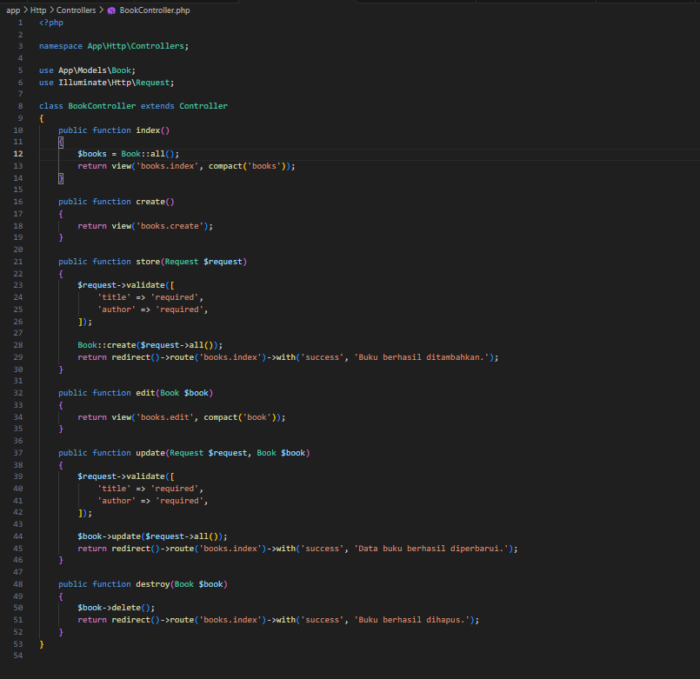

- routes/web.php
Deskripsi: Route resource CRUD
Screenshot output:
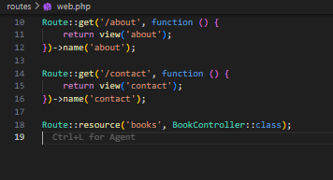
- books/index.blade.php
Deskripsi: Tampilan daftar buku
Screenshot output:
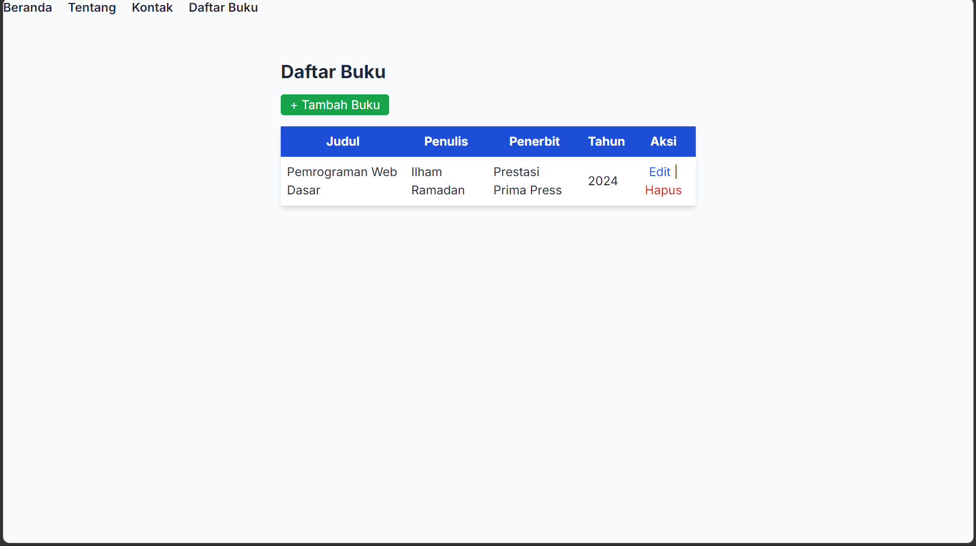

- books/create.blade.php
Deskripsi: Form tambah buku
Screenshot output:
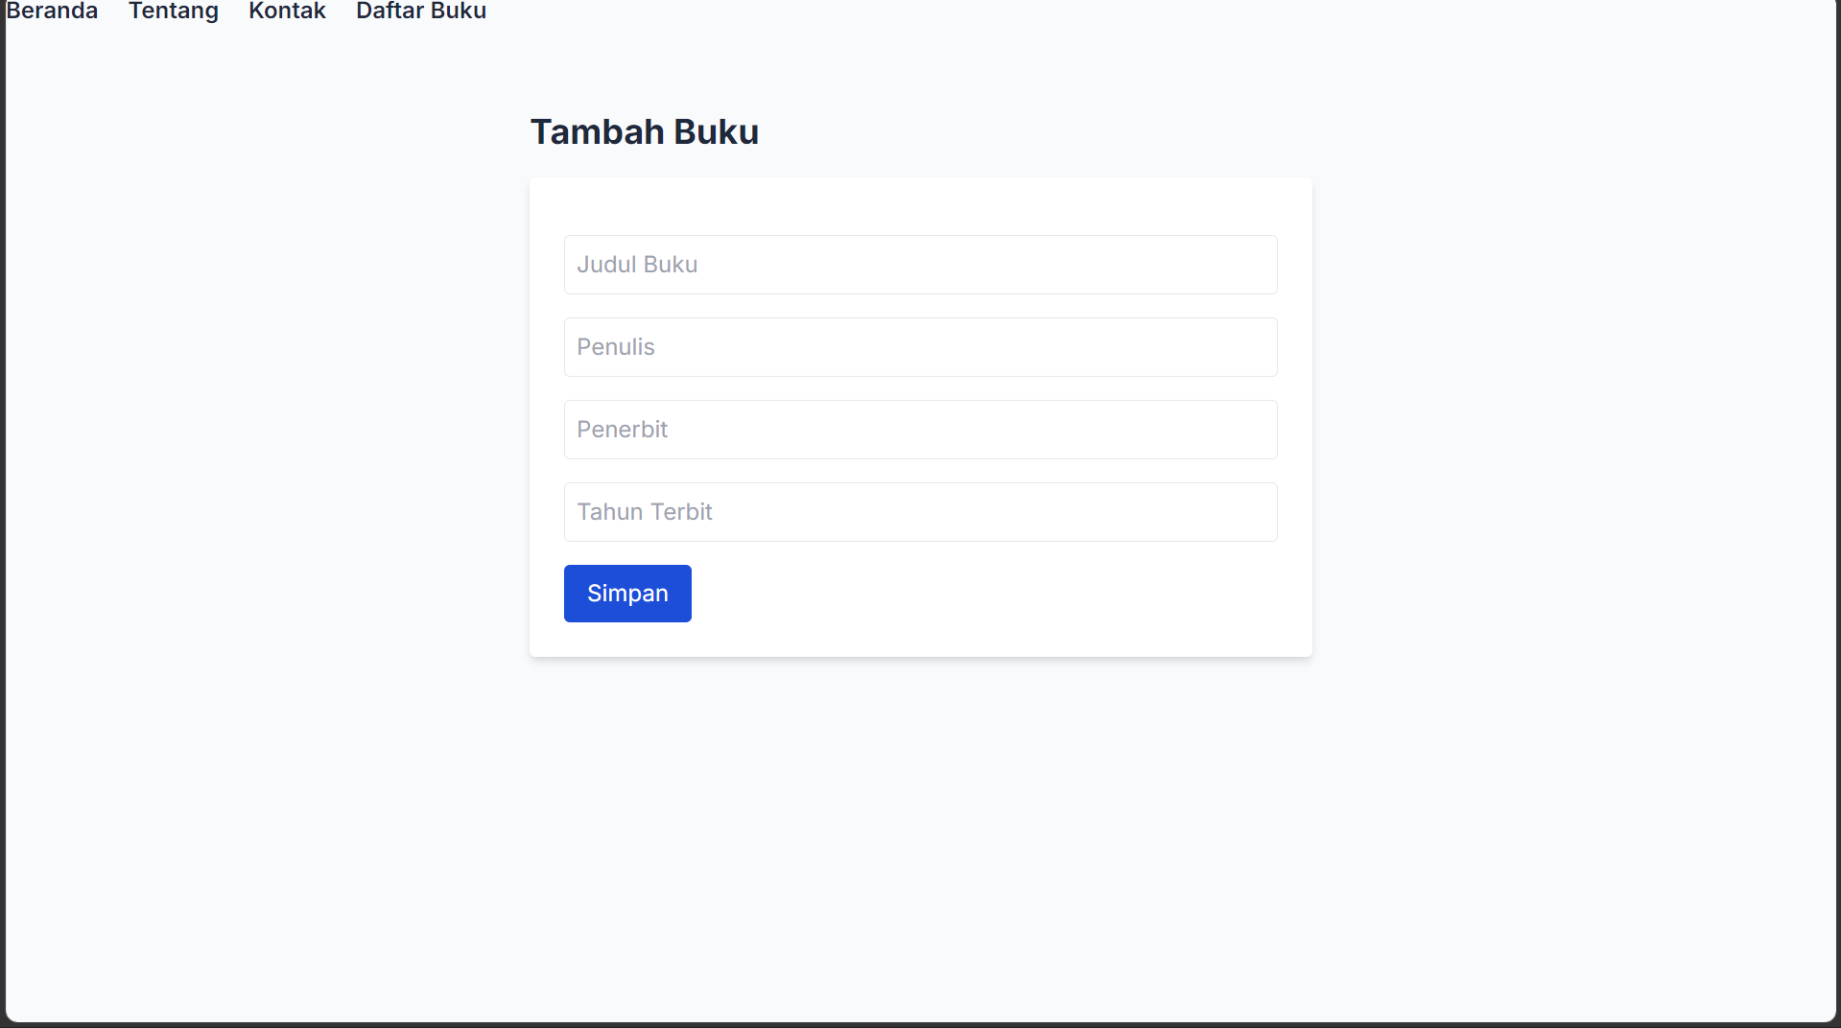

- books/edit.blade.php
Deskripsi: Form edit buku
Screenshot output:
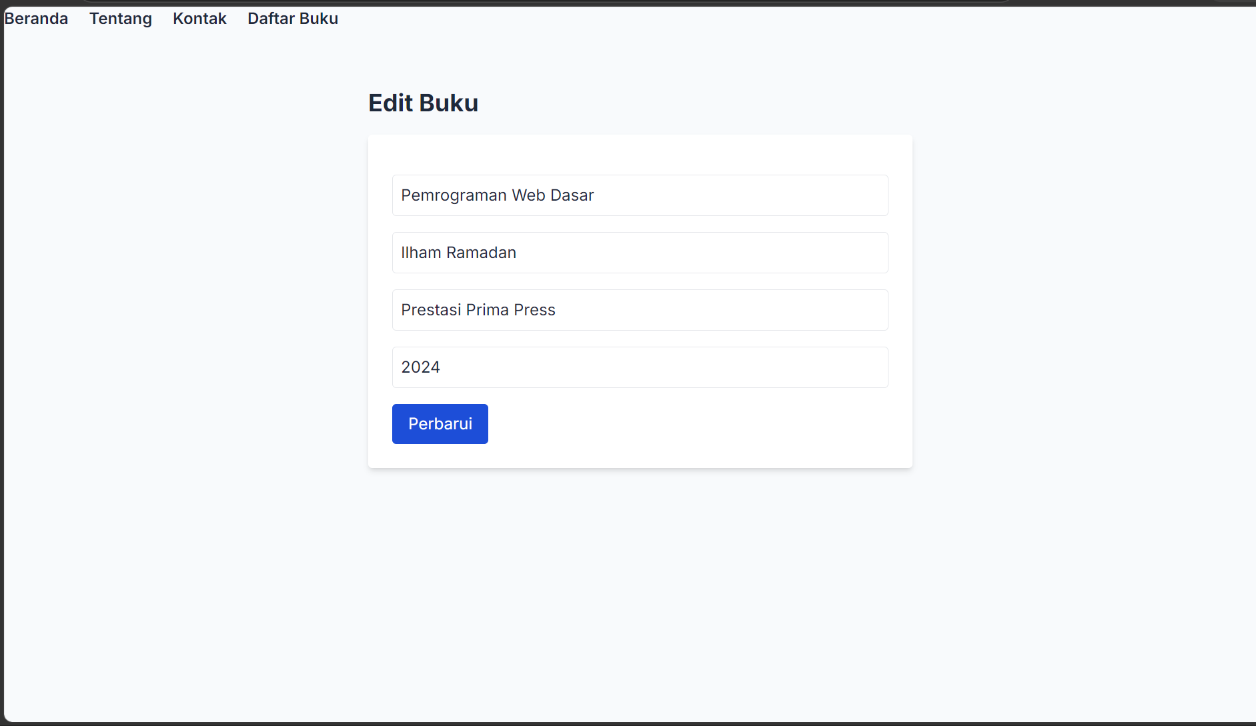

8. Analisis dan Pertanyaan Diskusi
- Apa kelebihan menggunakan controller resource dibanding route manual?
- Mengapa penting menambahkan validasi pada input form?
- Jelaskan perbedaan POST, PUT, dan DELETE pada route Laravel.
- Apa fungsi @csrf dan @method di dalam form?
- Bagaimana Blade Template membantu efisiensi penulisan kode?
JAWAB
- Menggunakan controller resource bikin kode di file route kita jauh lebih ringkas dan rapi karena cuma butuh satu baris aja buat nanganin semua jalur CRUD secara otomatis.
- Validasi form itu penting banget biar data yang masuk ke database bener-bener sesuai sama aturan kita dan buat mencegah error kalau user masukin data sembarangan atau kosong.
- Singkatnya, POST dipakai buat nyimpen data baru, PUT dipakai buat ngedit atau perbarui data yang udah ada, sedangkan DELETE khusus dipakai buat ngehapus data.
- Perintah @csrf berfungsi buat ngamanin form kita dari serangan peretas (CSRF), sedangkan @method dipakai buat ngakalin form HTML biasa biar bisa menjalankan aksi khusus seperti PUT atau DELETE.
- Blade Template ngebantu banget biar kita gak capek ngetik ulang struktur HTML (layout) yang sama berkali-kali di setiap halaman berkat adanya fitur pewarisan seperti @extends dan @section.

9. Kesimpulan
Tuliskan kesimpulan dari hasil percobaan hari ini:

Kesimpulan dari percobaan hari ini adalah bikin fitur CRUD di Laravel itu ternyata bisa jadi lebih gampang, rapi, dan aman kalau kita memaksimalkan fitur bawaan Laravel seperti Route Resource, validasi, dan juga Blade Templating.

10. Rubrik Penilaian
No | Aspek Penilaian | Kriteria Penilaian | Skor Maks
1 | Kebenaran Program | Laravel berjalan & 3 halaman tampil tanpa error | 40
2 | Struktur Controller | Fungsi sesuai standar resource | 15
3 | Tampilan View | Desain sederhana rapi & navigasi berfungsi | 15
4 | Dokumentasi | Screenshot & laporan lengkap | 20
5 | Kreativitas | Modifikasi isi atau layout yang relevan | 10
Total Skor |  |  | 100

11. Dokumentasi Praktikum
Sertakan:
- Foto siswa sedang instalasi & coding.
- Screenshot hasil form tambah/edit.
- Screenshot validasi input gagal & berhasil.
- File proyek .zip.
